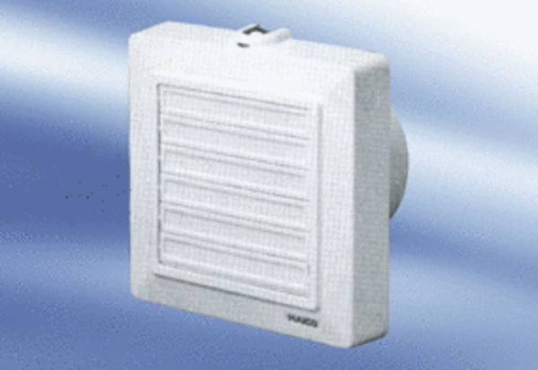Aérateur pour petites pièces ECA 11-1 KUnité de conditionnement : 1 pièceGamme:
Numéro de référence : 0080.0504Fabricant : MAICO

